


Руководство по настройке и установке компонентов
Simple.Учет, Simple.Учет+ и Simple.Учет+ CV
(офф-лайн обмен)

Оглавление
1. Введение 2
2. Установка и настройка расширения 1С 2
2.1 Проверка совместимости 2
2.2 Установка расширения 1С 3
2.3 Настройка расширения 1С 4
Этап 1: Заполнение настроек подсистемы. 5
Этап 2: Настройки документов. 6
Этап 3: Настройка мобильных устройств 7
Этап 4: Настройка прав пользователей. 8
3. Получение конфигурации «Simple.Учет+» на мобильное устройство 8
4. Настройка сканирования в приложении 12
Этап 4: Создание мобильных клиентов и подключение их к учетной системе (офлайн обмен). 14
5. Выгрузка НСИ на мобильное устройство (офлайн обмен). 16
6. Передача данных из 1С на МУ (офлайн обмен). 17
7. Функционал мобильной части «Simple.Учет+ CV». 20
Загрузка документа из МУ в 1С (офлайн обмен). 23
9. Обращение в техническую поддержку 26
10. Полезные ссылки и файлы для скачивания 28

- Введение
Для начала работы с программой требует выполнить 3 простых шага:
- Установить и настроить расширения для 1С:Предприятие;
- Установить и подключить мобильное приложение Simple к 1С;
- Произвести обмен данными между мобильными приложением и 1С (выгрузка и загрузка документов).
- Установка и настройка расширения 1С
  - Проверка совместимости
На сайте в разделе «Полезные файлы для скачивания» скачать файл для проверки совместимости конфигурации 1С с нашим расширением Simple.
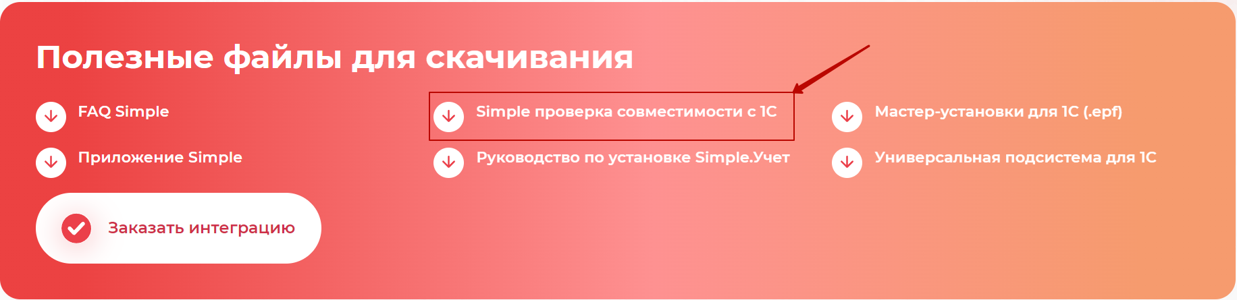
- «Конфигурация подходит!» - конфигурация пользователя есть в списке предопределенных настроек Simple. Если отсутствует, то потребуется ручная настройка или обращение к нашим специалистам;
- «Платформа подходит!» - пройдена проверка режима совместимости и самой платформы от 8.3.17 и выше;
- «БСП подходит!» - используются библиотеки стандартных подсистем с версией не ниже 3.0.1.1.
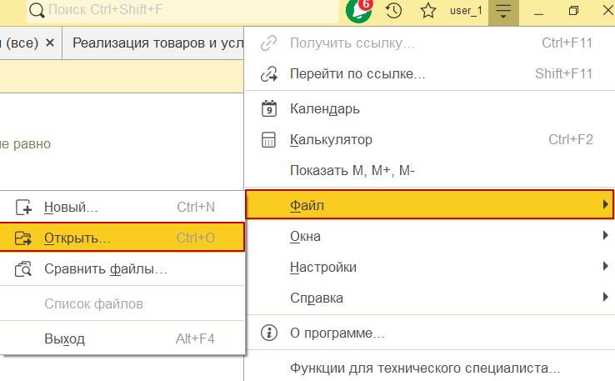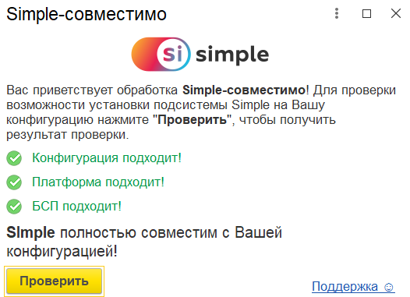
При возникновении проблем с совместимостью наших продуктов по кнопке «Сохранить» формируется файл для обращения в техническую поддержку Simple. Сформированный файл нужно отправить на адрес help@simple-kit.ru.
  - Установка расширения 1С
Примечание: перед установкой или обновлением Расширения должны быть завершены все активные сеансы пользователей.
- Скачать файл с установкой на сайте;
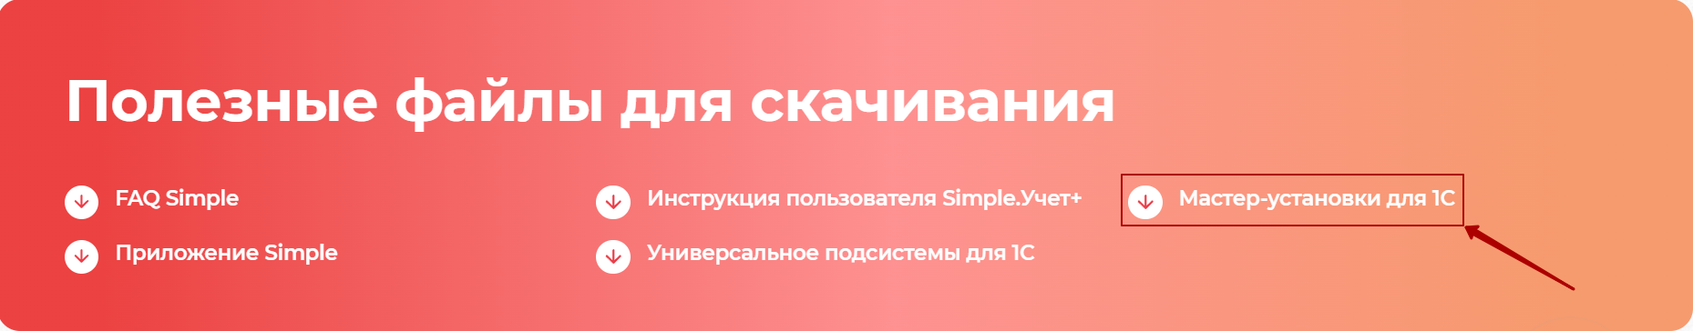
- В учётной системе 1С открыть файл установщик, загруженный на предыдущем шаге. Установить расширение (требуемая версия платформы 1С не ниже 8.3.17).
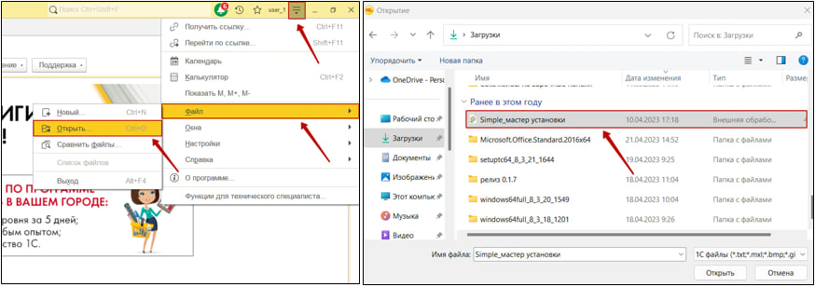
Следуйте шагам в открывшемся диалоговом окне:
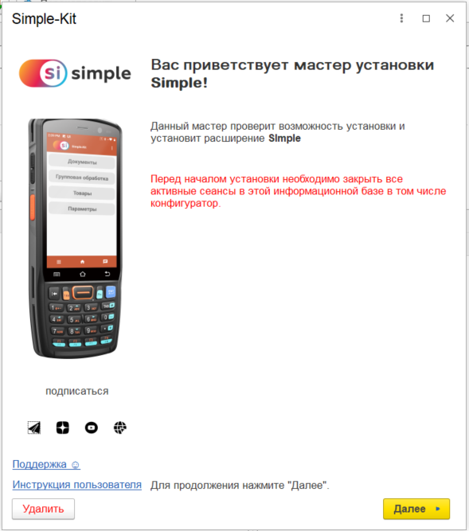
После установки расширения требуется выполнить перезагрузку учётной системы 1С (перезайти в программу).
  - Настройка расширения 1С
При первом запуске будет открыт «Мастер настроек» работы учетной системы 1С и мобильных устройств с конфигурацией «Simple.Учет+», «Simple.Учет+ CV» или «Simple.Учет», нажать «Вперед».
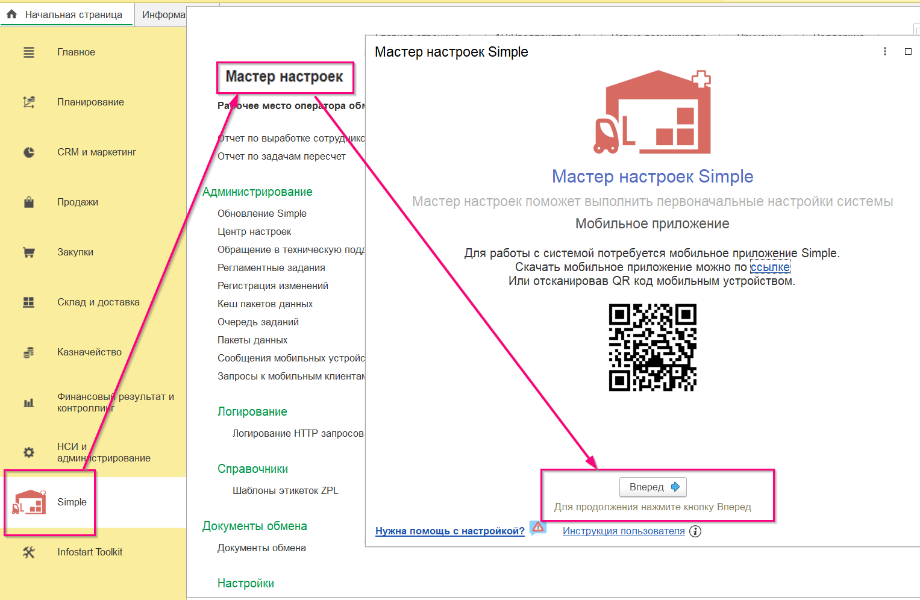
Выберите вариант обмена – «Офлайн». В процессе использования вариант обмена можно менять: расширение Simple – Администрирование – Центр настроек.
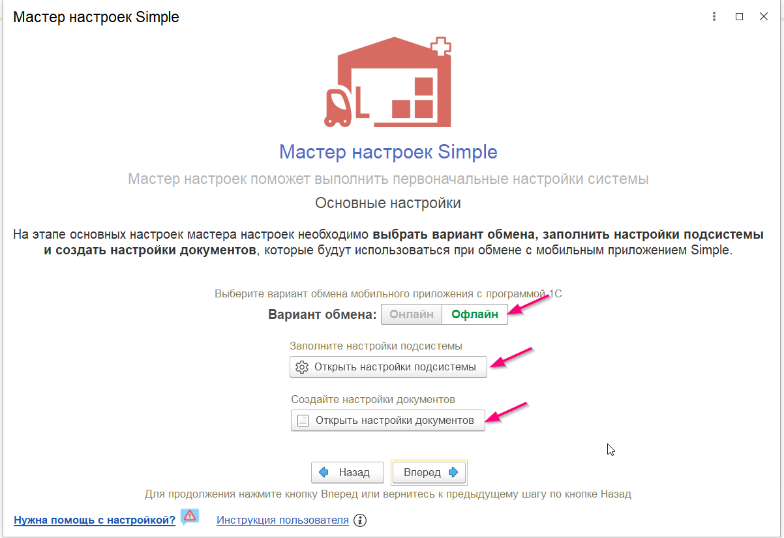
Программа Simple позволяет загружать готовые сценарии и настройки бизнес-процессов для разных конфигураций 1С.

Этапы настройки:
  - Заполнение настроек подсистемы;
  - Создание настроек документов;
  - Настройка мобильных устройств;
  - Настройка прав пользователей;
  - Создание мобильных клиентов и подключение их к учетной системе.

Этап 1: Заполнение настроек подсистемы.
В окне Мастера настроек нажать на «Открыть настройки подсистемы».
- Для настройки подсистемы предопределенными данными нажать «Загрузить настройки» и выбрать «Предопределенные»;
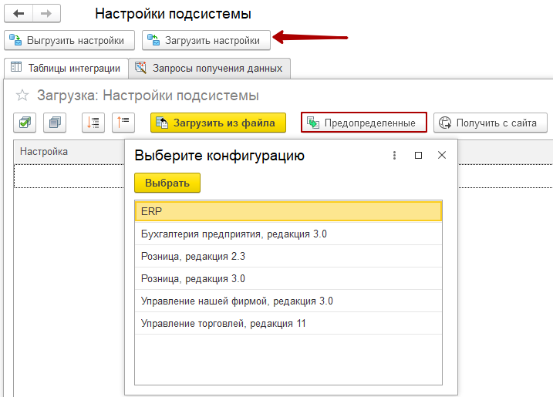
- Выбрать нужную конфигурацию из списка;
- Поставить галочку в «Настройки подсистемы» для выбора полного списка настроек;
- Подтвердить запись и закрыть форму;
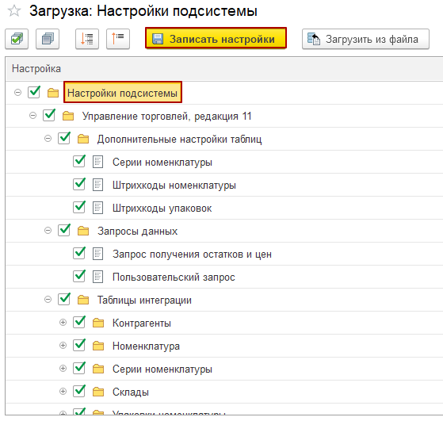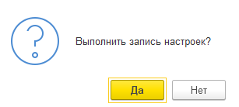
- Нажать «» и выбрать «Используемые таблицы» для выгрузки данных по всем используемым таблицам;
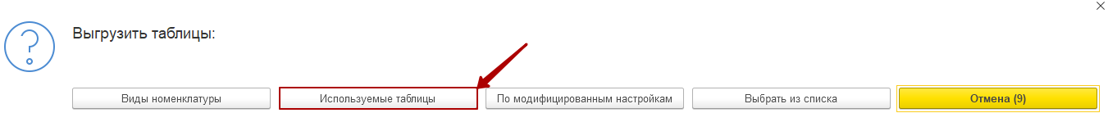
- Подтвердить очистку таблиц перед загрузкой
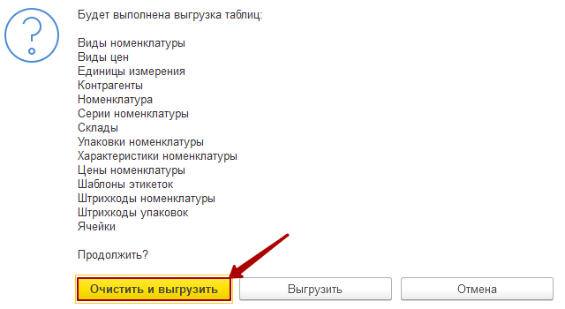
Примечание: в дальнейшем настройки подсистемы можно корректировать через Центр настроек Simple (расширение Simple – Администрирование – Центр настроек):
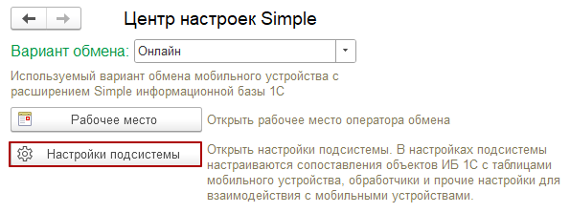

Этап 2: Настройки документов.
В окне Мастера настроек нажать на «Открыть настройки документов».
- Для загрузки предопределенного списка документов нажать «Загрузить настройки»;
- По кнопке «Предопределенные» выбрать в списке нужную конфигурацию. Вы можете воспользоваться ими для быстрого запуска работы с ТСД;
- В открывшемся окне выберите те настройки, которые Вам необходимы и запишите их.
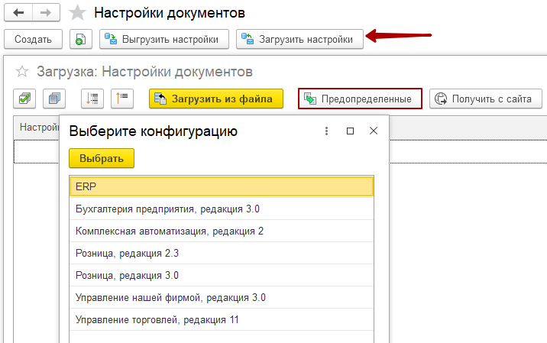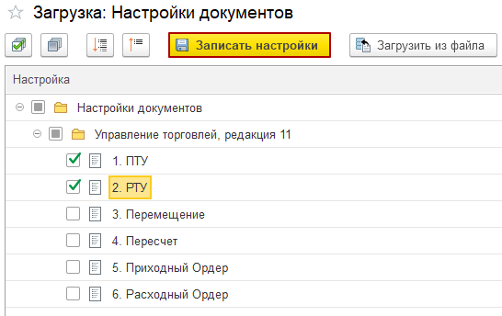
Если типовые настройки не подходят для Ваших процессов – вы можете создать свои собственные. Подробнее – в полном гайде.

Этап 3: Настройка мобильных устройств
В окне Мастера настроек нажать на «Открыть настройки мобильных устройств».
Данный раздел позволяет создать как индивидуальную, так и общую настройку мобильной конфигурации Simple-kit, которая будет передана и установлена в процессе обмена. Работает как в он-лайн, так и в офф-лайн режиме обмена данными.
Настройка не является обязательной*, по умолчанию при добавлении нового МУ будет использоваться Основная настройка.
*Для офф-лайн обмена установить в настройке мобильных устройств «Офф-лайн режим»
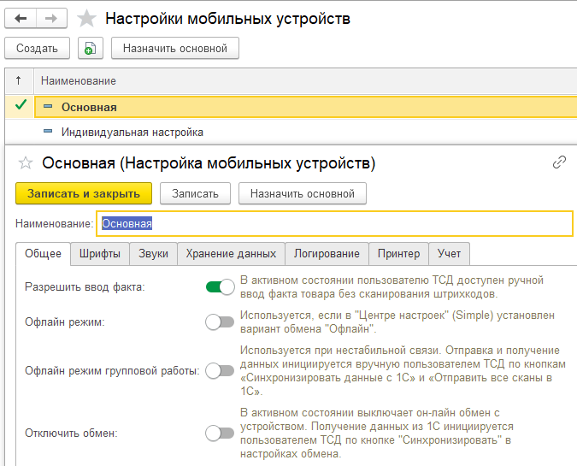

Этап 4: Настройка прав пользователей.
Для работы с расширением у пользователя должны быть установлены базовые права БСП и назначена одна из групп доступа: Simple: Полные права (доступ к административной части расширения Simple), Simple: Базовые права (доступ к настройкам документов и обмену) или Simple: ТСД (пользователь устройства). Их необходимо распределить между пользователями Вашей 1С. Настройка выполняется в соответствии с методологией используемой версии 1С.
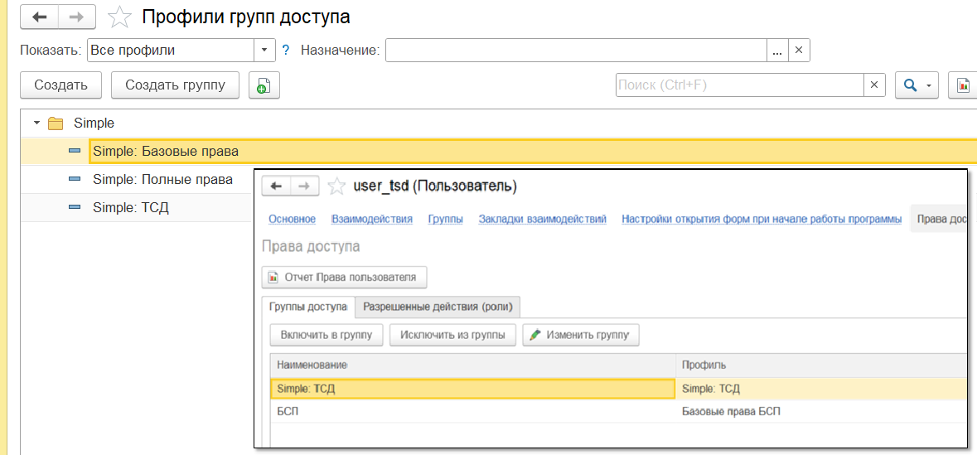
- Получение конфигурации «Simple.Учет+» на мобильное устройство
3.1 Для установки приложения Simple-kit – необходимо выбрать любой из способов: на сайте или в «Мастере настроек»:
- «Скачать мобильное приложение по ссылке» – актуально для скачивания на ПК и передачи файла на мобильное устройство иными способами;
- С помощью сканирования мобильным устройством QR-кода для перехода к загрузке приложения.
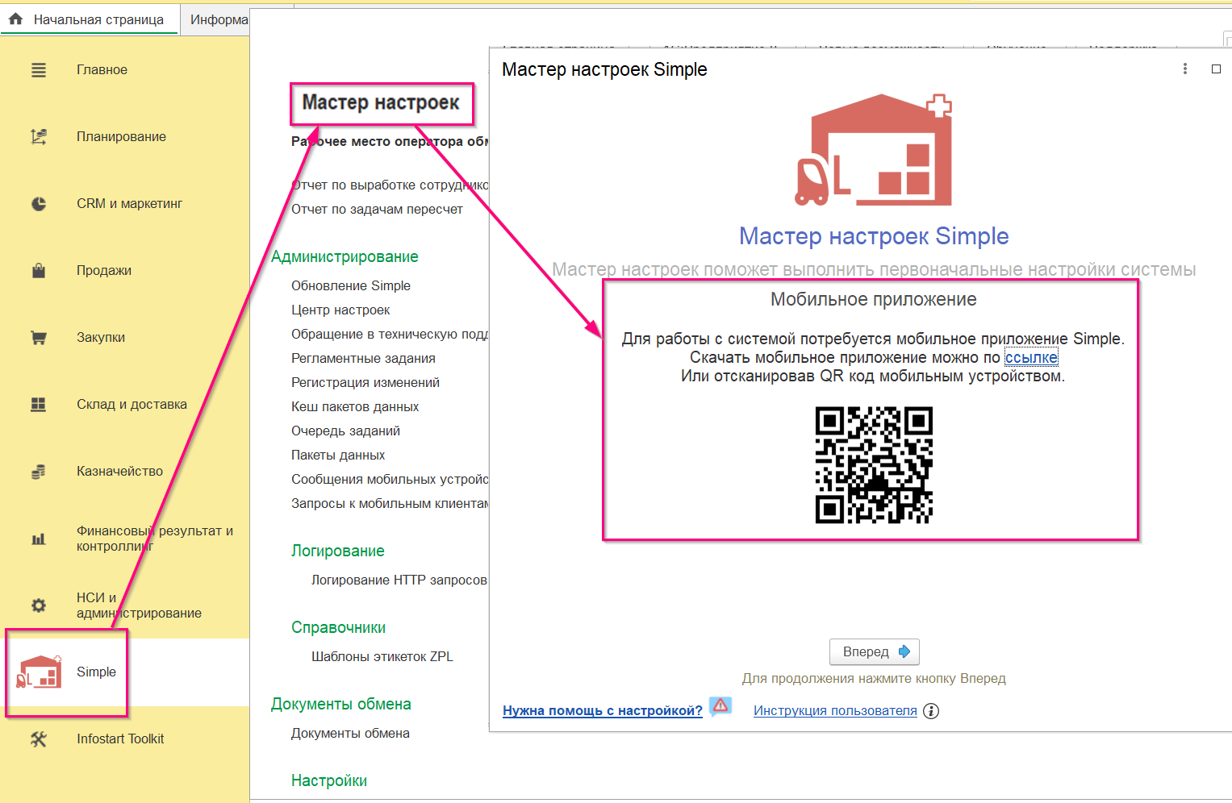
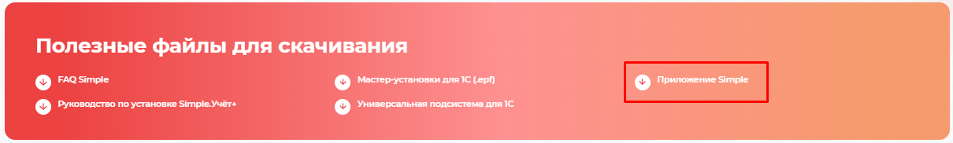
- «Скачать мобильное приложение по ссылке» – актуально для скачивания на ПК и передачи файла на мобильное устройство иными способами;
- С помощью сканирования устройством QR-кода для перехода к загрузке приложения.
3.2 После установки приложения Simple-kit необходимо получить конфигурацию «Simple.Учет», «Simple.Учет+» или «Simple.Учет+ CV» на мобильное устройство. Доступны несколько способов:
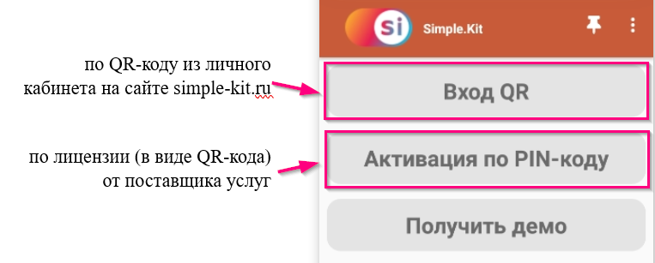
Рассмотрим каждый из них.
3.2.1 «Активация по PIN-коду» - по QR-коду с лицензией от поставщика услуг.
- Получить QR-код от поставщика ПО для активации по PIN-коду;
- Открыть приложение Simple-kit на мобильном устройстве;
- Выбрать «Активация по PIN-коду» для сканирования лицензии и получения определенной конфигурации с этой лицензией.
- Далее доступны следующие действия по установке конфигурации на платформе SIMPLE:
- отсканировать QR-код с помощью плавающей кнопки с символом штрих-кода в правом нижнем углу или встроенного сканера. В случае успешного распознавания кода, произойдет загрузка и установка конфигурации;
- ввести с кода пинкод вручную в поле «Номер лицензии» и нажать «Активировать» для загрузки и установки конфигурации;
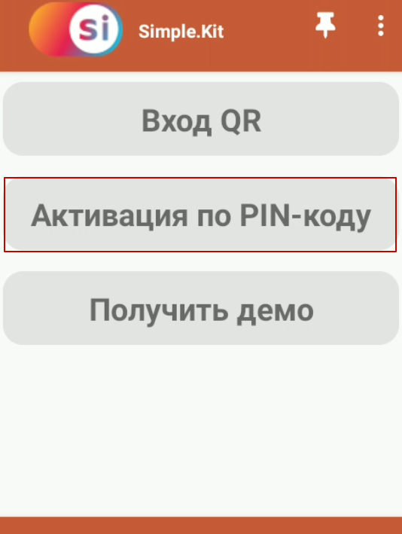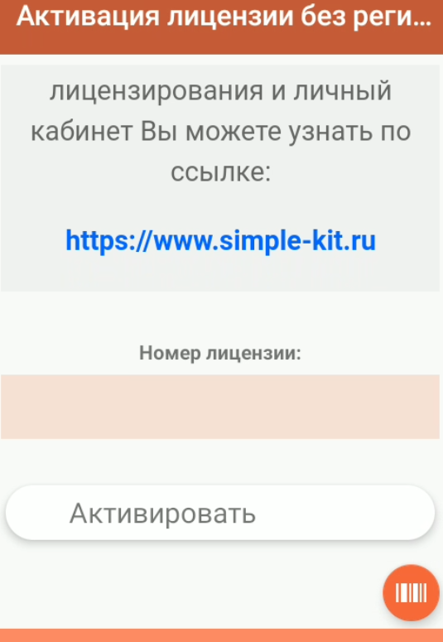
- «Релиз активирован и загружен» - сообщение об успешной установке конфигурации.
Примечание: необходимо закрепить выбранную конфигурацию с помощью кнопки «» для добавления на экран «Загруженные приложения». Данное действие поможет избежать повторения шагов для скачивания и установки конфигурации после завершения работы с приложением.
Отсутствие данной кнопки означает автоматическое закрепление и обновление расширения.
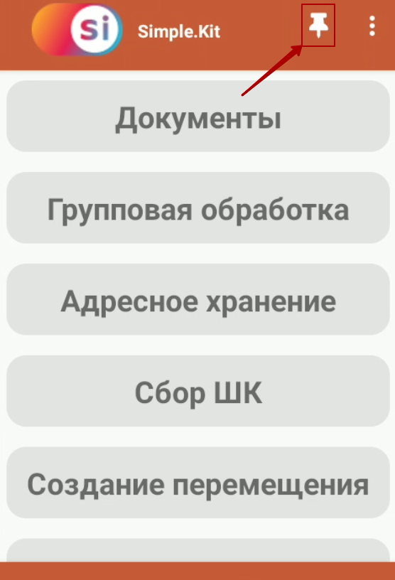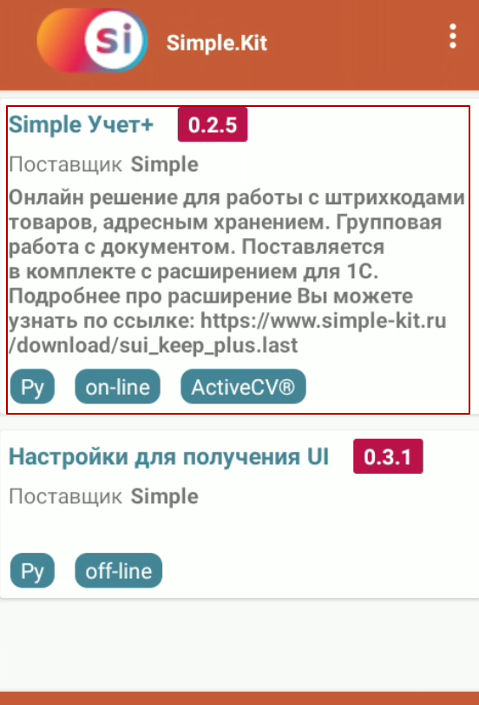
3.2.2 Вход по QR-коду из личного кабинета на сайте simple-kit.ru.
- Если QR-код предоставлен Вам поставщиком услуг напрямую, то сразу переходите к следующему шагу со сканированием QR-кода. Если нет – то в личном кабинете на сайте
https://www.simple-kit.ru/personal/account/devices/
необходимо перейти на страницу «Мои устройства», нажать «Показать QR-код подключения» -
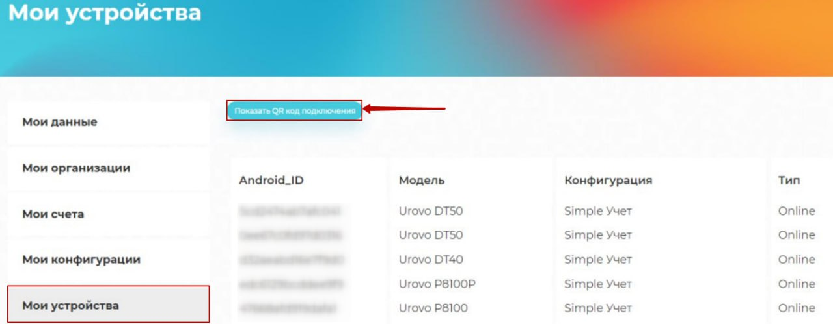
- Открыть приложение Simple-kit на мобильном устройстве;
- Выбрать «Вход по QR» для авторизации пользователя и получения списка доступных конфигураций и списка лицензий;
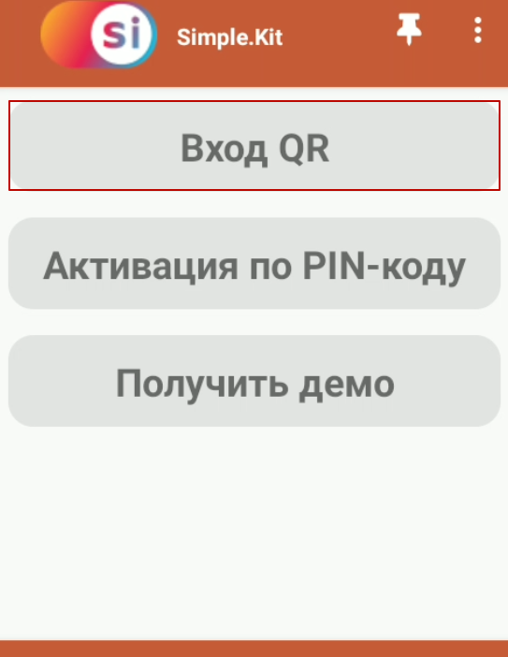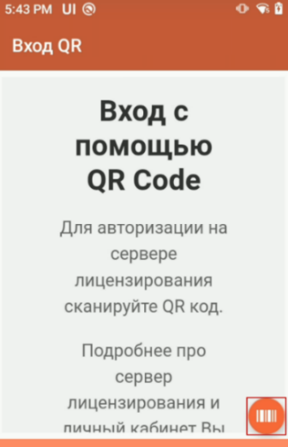
- Отсканировать QR-код в личном кабинете с помощью плавающей кнопки с символом штрих-кода в правом нижнем углу или встроенного сканера. После успешного распознавания кода осуществляется переход на экран «Доступные приложения» со списком доступных для загрузки конфигураций;
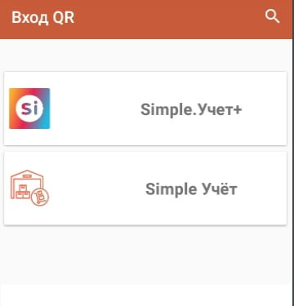
- При выборе конфигурации открывается экран с доступными версиями (релизами). По клику на карточку с версией конфигурации открывается экран с описанием версии и кнопкой «Загрузить и открыть», по которой осуществляется загрузка и установка файла.
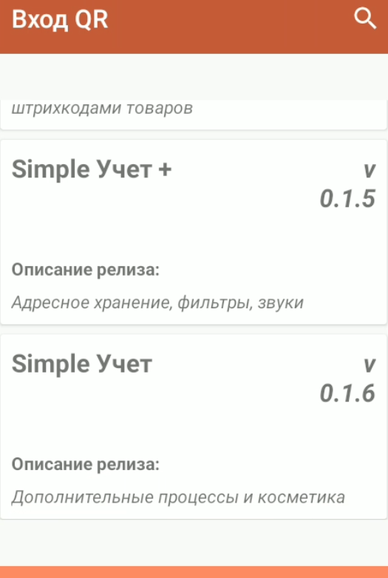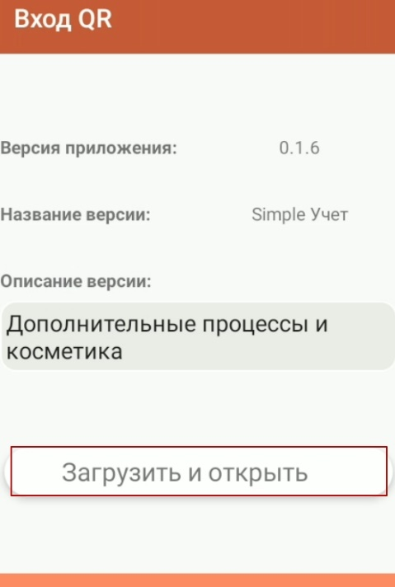
В списке доступных релизов выбрать необходимую версию конфигурации. Нажать «Загрузить и открыть».
- «Релиз активирован и загружен» - сообщение об успешной установке конфигурации.
- Настройка сканирования в приложении
Начиная с версии мобильной конфигурации 0.2.5.5 выбор модели ТСД происходит автоматически. Если Вашего устройства нет в списке или по каким-то причинам автоматически определить модель изготовителя не получилось – следуйте инструкции ниже.
- В приложении Simple перейти в раздел Параметры:
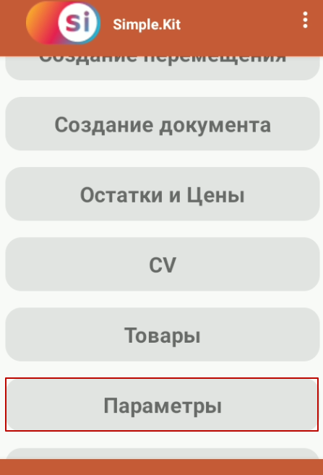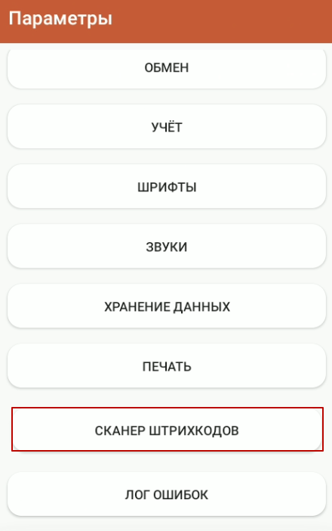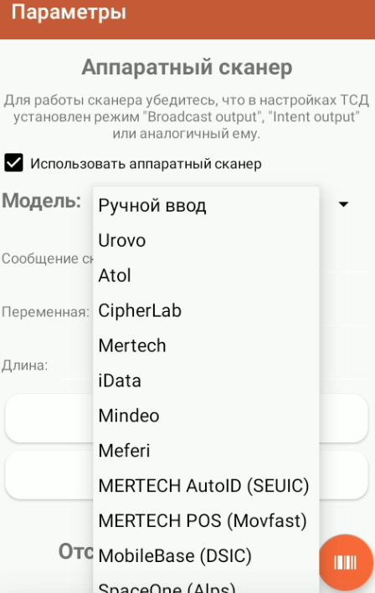
- Включить функцию «Использовать аппаратный сканер»;
- Выбрать из выпадающего списка модель вашего мобильного устройства. Если в списке отсутствует модель устройства, выбрать «ручной ввод» для заполнения команд сканера вручную.
Примечание: команды аппаратного сканера (broadcast\intent) у всех производителей устройств различаются. Они отображаются в системном приложении настройки сканера устройства или предоставляются производителем (партнером производителя).
Важно: в настройках оборудования отправка сканирования должна передаваться через broadcast.
- Нажать «Применить». Для установки настроек сканера приложение перезапустится;
- После перезапуска вернитесь снова в раздел Параметры – Сканер штрихкодов и проверьте работу сканера – отсканируйте любой штрихкод встроенным сканером устройства (не по плавающей кнопке штрихкода):
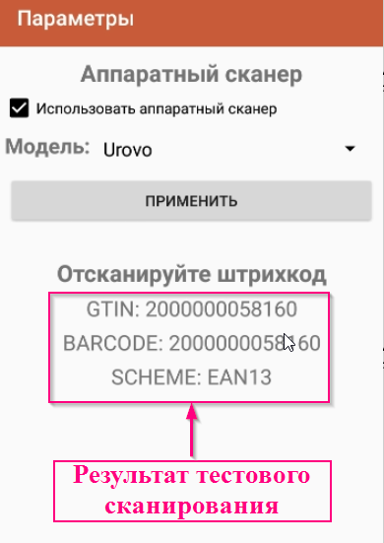
Если с помощью описанных выше шагов настроить встроенный сканер не удалось, следует обратиться в техническую поддержку (help@simple-kit.ru).
Примечание: более подробно по ряду устройств можно посмотреть описание настроек сканера в Базе знаний на сайте.

Этап 4: Создание мобильных клиентов и подключение их к учетной системе (офлайн обмен).
В окне Мастера настроек по кнопке «Вперед» перейдите к следующему этапу Мастера настроек:
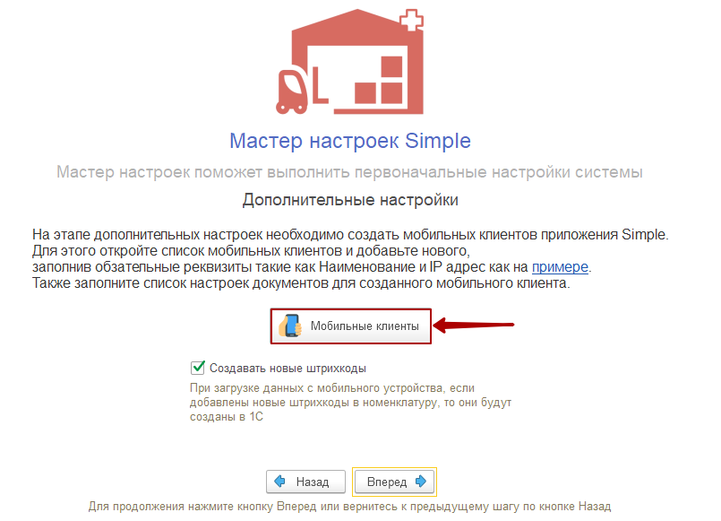
В списке «Мобильные клиенты» будут отражены созданные пользователи. По кнопке «Создать» открывается окно создания мобильного клиента.
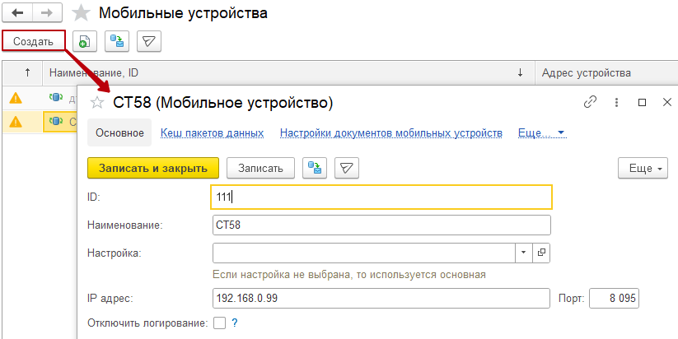
Подключить мобильное устройство к учетной системе можно через:
- общую точку доступа;
- через USB-модем мобильного устройства.
- Подключение МУ к учётной системе через общую точку доступа:
- Убедиться, что мобильное устройство и учётная система подключены к одной точке доступа;
- В окне «Мобильный клиент (создание)» во вкладке «Основное» необходимо заполнить:
- IP адрес мобильного устройства: актуальное значение отображается в мобильном приложении в разделе Параметры:
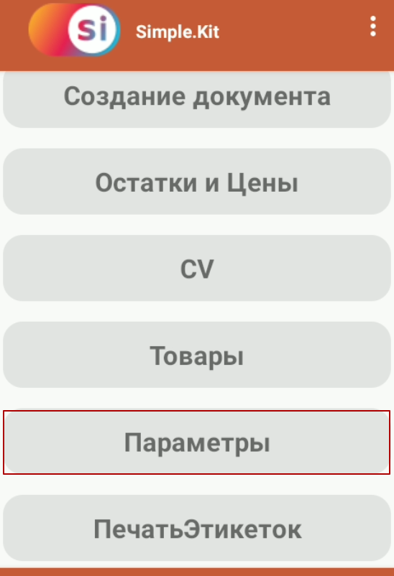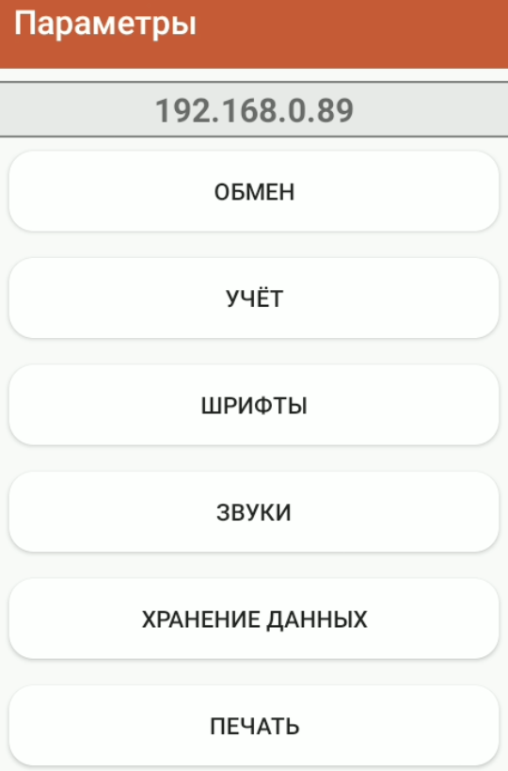
Важное условие: мобильное устройство и учётная система должны быть подключены к одной точке доступа.
Примечание: если порт не заполнен, по умолчанию будет указан порт 8095.
- «Наименование» (произвольное значение)
- ID устройства (указать произвольное уникальное значение или значение ID из Главное меню – Контекстное меню «» – Инфо:
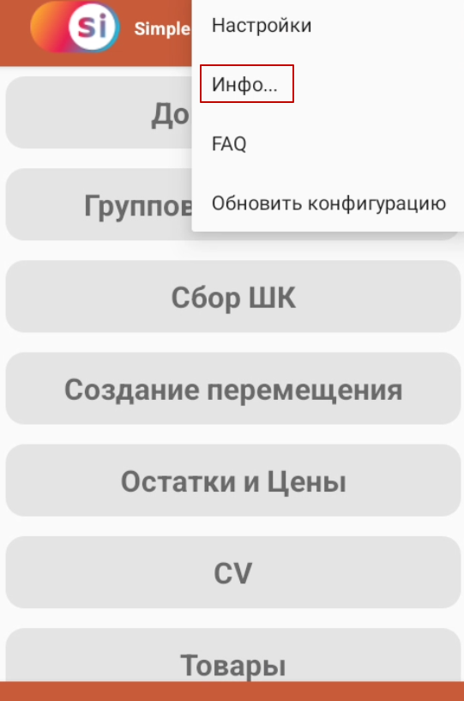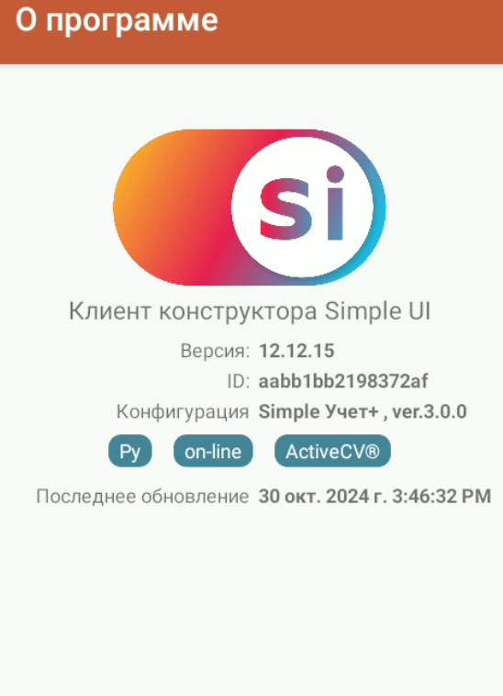
- нажать «Записать»;
- подтвердить заполнение настройки документа для мобильных устройств
- У нового мобильного клиента настройки документов заполняются автоматически. Если необходимо, пользователь может подкорректировать список:
- в поле «Настройка документа» отобразится список документов для обмена. Для удаления строки с названием документа у конкретного пользователя можно воспользоваться кнопкой «Еще» -> «Удалить» или кликнуть правой кнопкой мыши для вызова меню и выбора «Удалить».
- Подключение МУ к учётной системе через USB-модем:
- Подключиться к персональному компьютеру учётной системы через USB-провод;
- Включить на мобильном устройстве USB-модем (Настройки > Сеть и интернет >Точка доступа и модем > USB-модем);
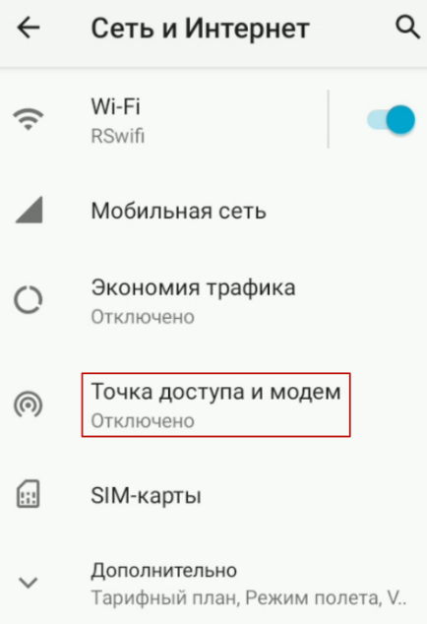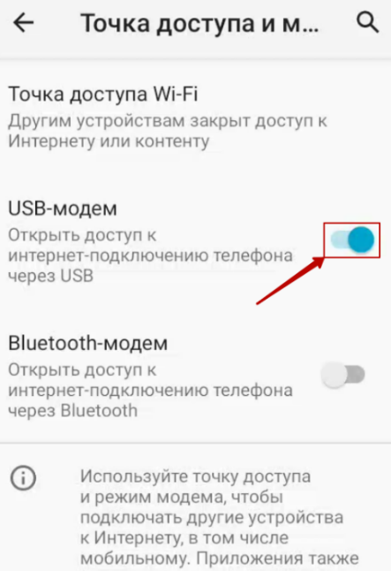
- Создать мобильного клиента (см п. 2).
- Выгрузка НСИ на мобильное устройство (офлайн обмен).
После подключения МУ к 1С требуется выгрузить на МУ таблицы интеграции (таблицы НСИ). При создании нового мобильного клиента в системе автоматически создается задание на выгрузку НСИ.
1. Перейти в «Рабочее место оператора обмена данными» (Simple – Рабочее место):
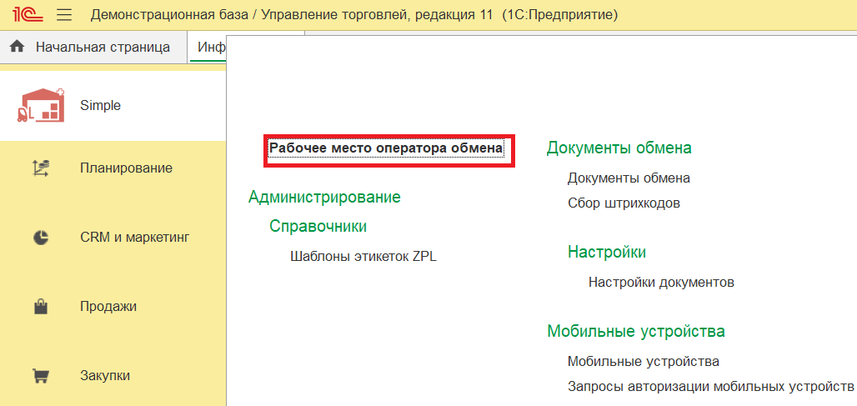
- Нажать «Выбрать пользователей и выгрузить»:
– убедиться, что стоит флажок «Доступен» и отображается количество в колонке «Сообщений» (количество пакетов данных для выгрузки на устройство),
– установить флажок «Выгружать»,
- нажать кнопку «Выгрузить данные»
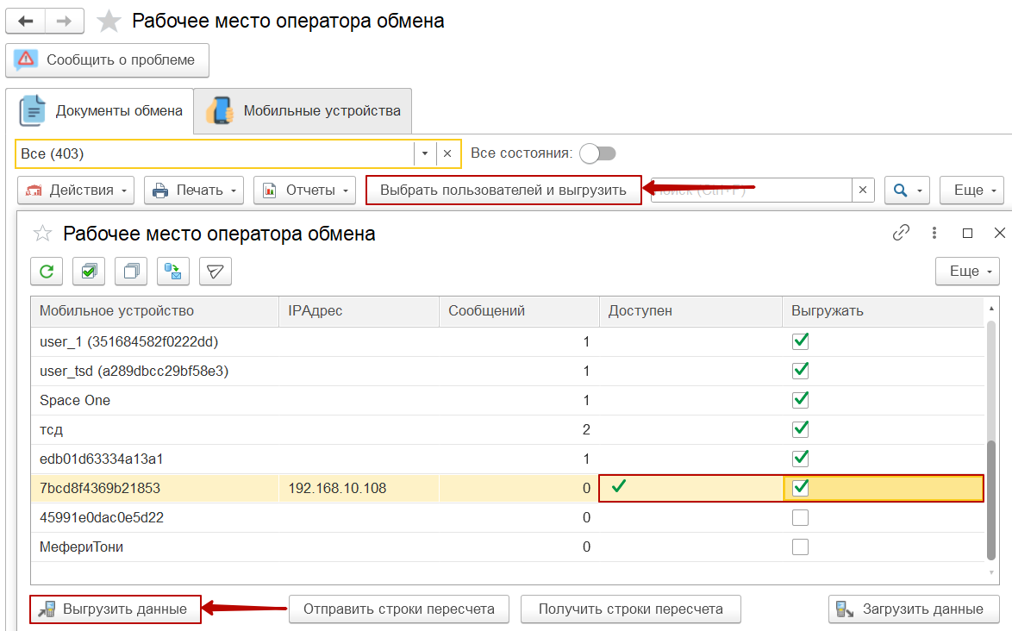
Со стороны мобильного устройства выполнение выгрузки НСИ можно проверить в разделе «Товары» - в случае успешной выгрузки в нем будут отображаются переданные на МУ позиции номенклатуры:
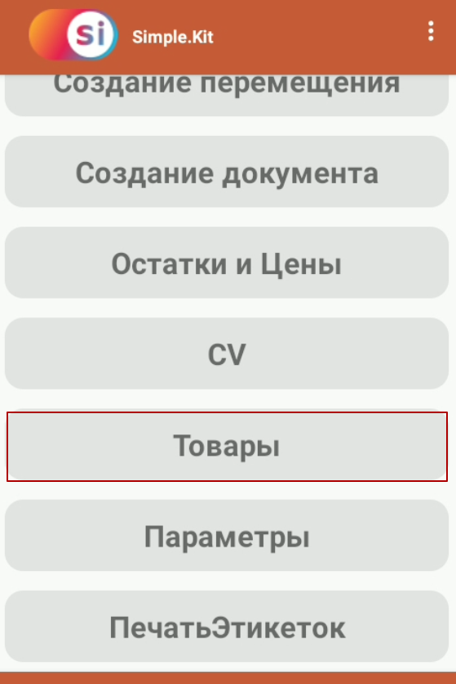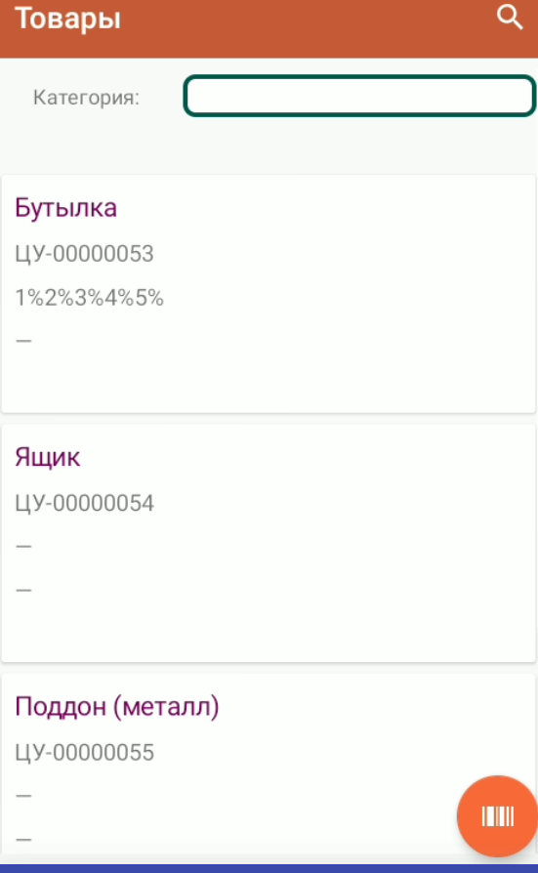
Примечание: в случае необходимости повторно выгрузить НСИ на устройство (если возник сбой при отправке данных или по иной причине) в форме «Выбрать пользователей и выгрузить» воспользуйтесь кнопкой «» («Выполнить полную выгрузку») и выполните пункт 3 текущего раздела инструкции.
- Передача данных из 1С на МУ (офлайн обмен).
- Создать и сохранить документ 1С, отвечающий условиям отбора.
- Перейти в «Рабочее место оператора обмена данными» (расширение Simple – Рабочее место оператора обмена).
В «Рабочем месте оператора обмена» основная вкладка для работы с документами обмена - «Документы обмена», на которой осуществляется мониторинг загрузки данных с мобильных устройств и принятие решений по каждому документу в зависимости от результата работы пользователя.
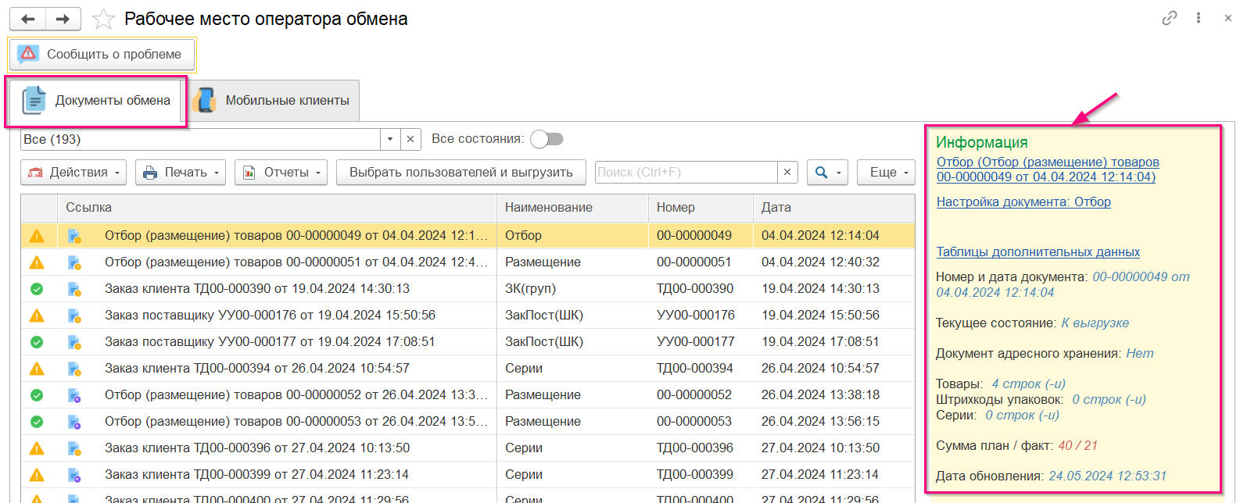
В окне «Информация» отображаются данные о выбранном документе, настройка документа и другие полезные сведения.
Примечание: если в настройках документа выбрано состояние документа по умолчанию «К выгрузке», то шаги 3 и 4 можно пропустить (или использовать для повторной выгрузки), и перейти к шагу 5.
- Во вкладке «Документы обмена» выбрать документ для выгрузки через меню «Действия», далее «Выбрать документ для выгрузки», «Выгрузить».
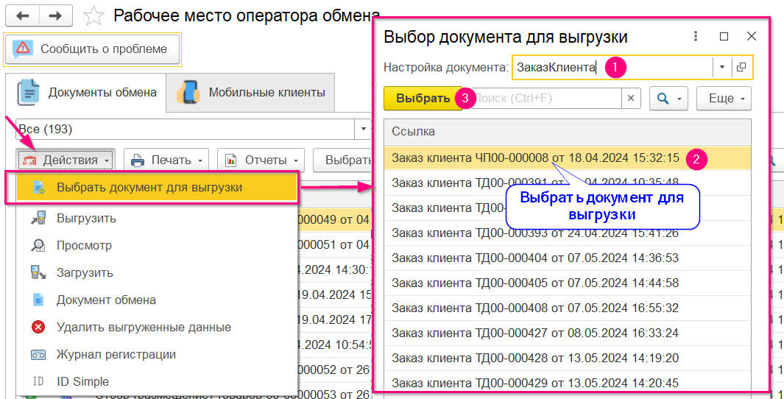
- Отправить документ в очередь на выгрузку – нажать в открывшемся окне «Выгрузить».
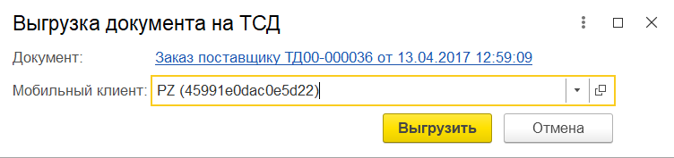
Примечание: выгрузка документа осуществляется также в самом документе 1C по кнопке «Simple» при выборе действия в контекстном меню «Выгрузить».
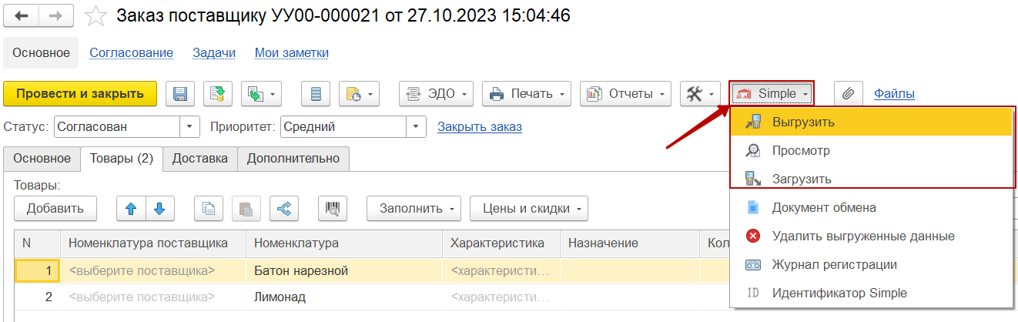
В «Центр настроек» (Simple) при активации настройки «Открывать форму для выгрузки документа» (офлайн обмен) после отправки документа в очередь на выгрузку автоматически открывается форма «Выбрать пользователей и выгрузить» с принудительным запуском Регламентного задания «Simple: Обработка сообщений обмена»
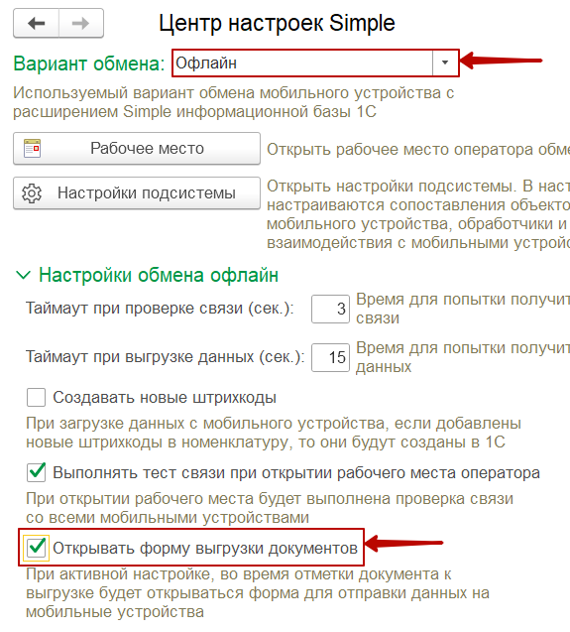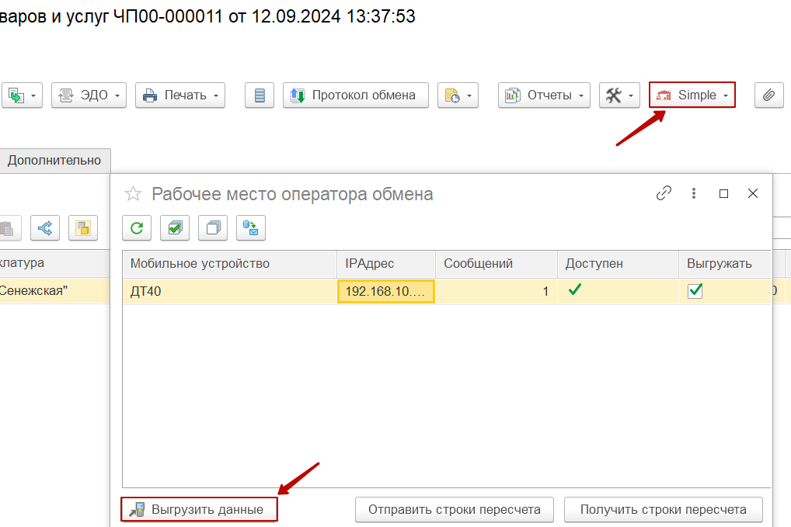
- По кнопке «Выбрать пользователей и выгрузить» из очереди заданий отправить документ(ы) выбранным пользователям с помощью кнопки «Выгрузить данные»:
- Функционал мобильной части «Simple.Учет+ CV».
Ниже приведено краткое описание функционала каждого раздела главного меню мобильного приложения.
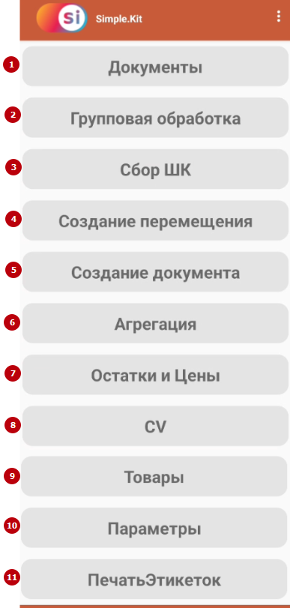 | Описание процесса
 | 1. «Документы» - раздел для работы пользователей с документами обмена с настроенной табличной частью «Товары»
 | Дополнительно поддерживается: сканирование маркировок и серий, запись отсканированных марок в таблицу "Маркировка", OCR на экране сканирования серий, поиск по артикулу через ActiveCV, поиск документа по штрихкоду, регистрация новых ШК, печать этикеток, адресное хранение
 | 2. «Групповая обработка» - для работы нескольких пользователей в одном документе, у которого в настройке документа установлена табличная часть "Товары" и включено "Групповое сканирование"
 | Дополнительно поддерживается: сканирование маркировок и серий1, запись отсканированных марок в таблицу "Маркировка", OCR² на экране сканирования серий, поиск документа по штрихкоду⁴, регистрация новых ШК⁵, печать этикеток⁶ , адресное хранение⁷
 | 3. «Сбор ШК» - процесс для потокового сканирования и распознавание ШК, запись нераспознанных ШК в отдельную таблицу для выгрузки в 1С и дальнейшего сопоставления в Рабочем месте оператора.
 | Дополнительно поддерживается: распознавание ШК, запись нераспознанных ШК в отдельную таблицу для выгрузки в 1С и дальнейшего сопоставления¹ в рабочем месте оператора, печать этикеток⁶, OCR² сбор маркировки и серий в виде текстовой строки¹.
4. «Создание перемещения» (доступно только в онлайн обмене) - отправка запроса в 1С с выбранным получателем и отправителем для создания документа "Перемещение".
В «Центре настроек» в 1С по выбранной настройке документа будет создаваться на устройстве документ перемещения запасов между складами:
При успешном создании автоматически открывается для заполнения документ на устройстве.
5. «Создание документа» (доступно только в онлайн обмене) – создание документов на МУ для последующей их передачи в 1С.
После создания работа с документом доступна в разделах «Документы», «Сбор ШК», «CV», «Групповая обработка» (при наличии признака в настройке документа)
 | Дополнительно поддерживается: сканирование маркировок и серий¹, запись отсканированных марок в таблицу "Маркировка", OCR² на экране сканирования серий, поиск по артикулу через ActiveCV³, поиск документа по штрихкоду⁴, регистрация новых ШК⁵, печать этикеток⁶, адресное хранение⁷
 | 6. «Агрегация» - используется для добавления кодов упаковок и кодов маркировок по сканированию. Для работы в процессе необходимо включить данный признак в настройке документа и заполнить табличные части Товары и Штрихкоды упаковок
 | Дополнительно поддерживается: сканирование маркировок¹ и кодов агрегаций, запись отсканированных марок в таблицу "Маркировка", OCR² на экране сканирования серий, поиск по артикулу через ActiveCV³, поиск документа по штрихкоду⁴, регистрация новых ШК⁵, печать этикеток⁶, адресное хранение⁷
 | 6. «Остатки Цены» (доступно только в онлайн обмене) - получение данных об остатках и ценах по ШК через запрос в 1С для получения остатков и цен номенклатуры¹⁰
7. «CV» (computer vision) - можно работать с агрегацией, приемкой, отгрузкой, инвентаризацией маркируемого товара, собирая коды маркировок как агрегации, так и простым списком.
Поддерживается работа с заполненной или пустой табличной частью.
 | Дополнительно поддерживается: сканирование маркировок¹, запись отсканированных марок в таблицу "Маркировка", сканирование SSCC кода транспортной упаковки
 | 8. «Товары» - справочник по таблице "Номенклатура"
 | Дополнительно поддерживается: регистрация нового ШК у товара⁵
 | 9. «Параметры» - установка настроек работы конфигурации и обмена данных с 1С.
 | 10. «Печать этикеток» (доступно только в онлайн обмене) - получение данных по отсканированному ШК через пользовательский запрос к 1С для печати этикеток.

Загрузка документа из МУ в 1С (офлайн обмен).
После обработки документа на МУ оператор мобильного устройства инициирует передачу данных по документу в систему 1С с помощью кнопки «Выгрузить документ» (или аналогичного пункта в контекстном меню «», которое находится в правом верхнем углу экрана).
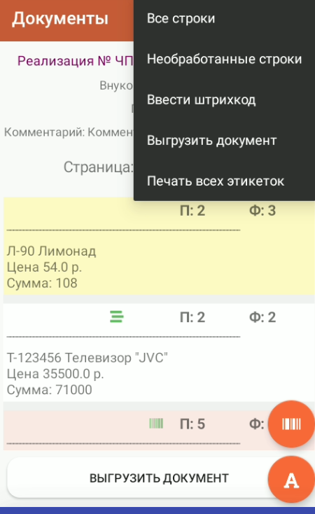
На стороне 1С действия с обработанными пользователем МУ документами осуществляется в «Рабочем месте оператора обмена» во вкладке «Документы обмена».
Для загрузки документа с МУ и его записи в базу при офлайн обмене:
- Убедиться в наличии статуса «К выгрузке» у документа в мобильном приложении;
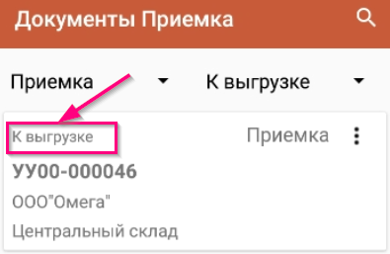
- В рабочем месте оператора во вкладке «Документы обмена» нажать «Выбрать пользователей и выгрузить»;
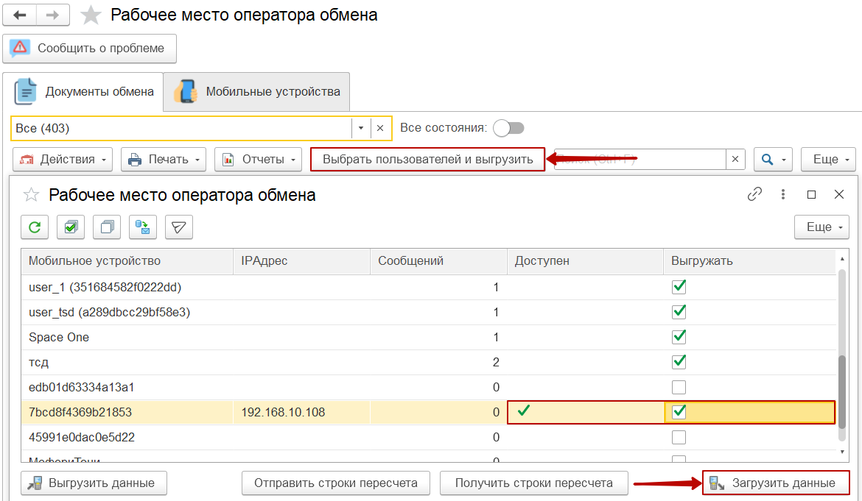
- Выбрать в списке пользователя в соответствующей колонке;
- По кнопке «Загрузить данные» загружаются результаты отправленных с мобильного устройства данных в 1С;
При успешной загрузке данных с устройства, появится сообщение «Данные загружены по пользователю <имя пользователя>.
Примечание: если в настройке документа включено «Загружать в документ 1С после получения из ТСД», то следует перейти сразу к шагу 10 текущего раздела.
- Во вкладке «Документы обмена» выделить строку с нужным документом, нажать кнопку «Действия», выбрать «Загрузить» для загрузки данных документа из МУ.
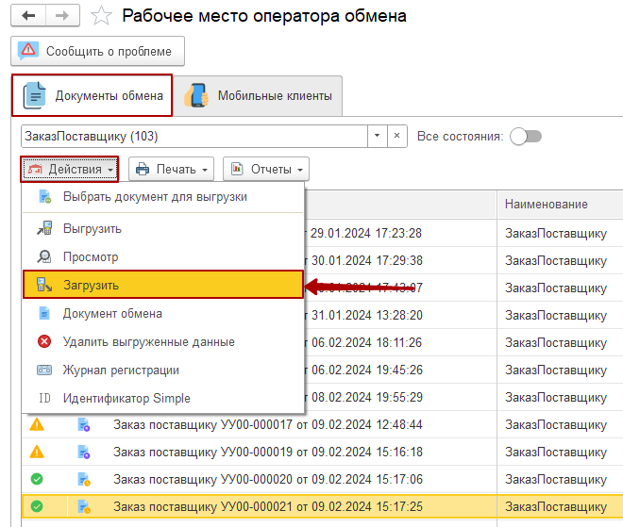
- В открывшемся окне «Документ обмена: …» отобразится список товаров в документе, в котором:
- Значок «» - отсутствует расхождение «Факта» с установленным «Планом»»;
- Значок «» - фактический показатель превышает плановый;
- Значок «» - фактический показатель меньше планового.
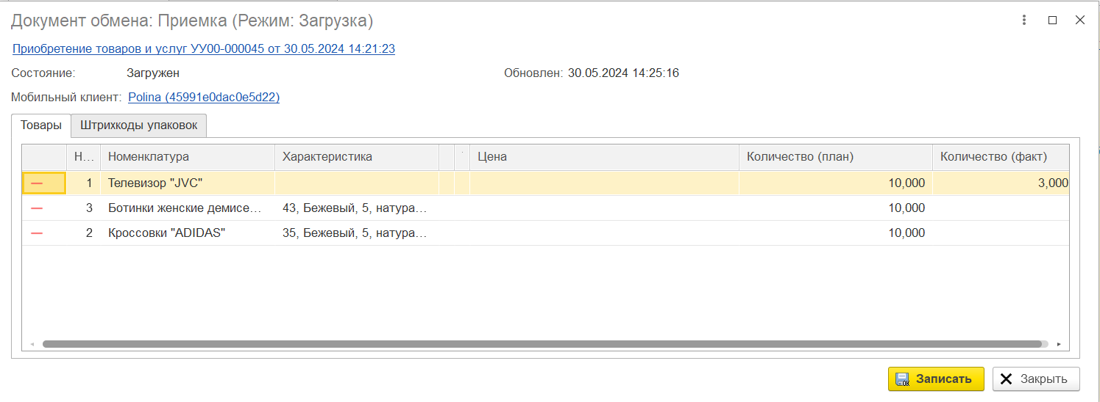
- При необходимости, количество в поле «Факт» можно изменить вручную;
- Нажать «Записать» для записи документа в базу 1С, далее последуют два диалоговых окна.
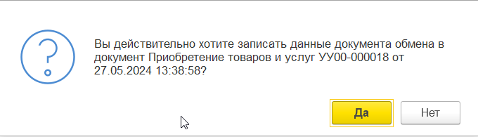
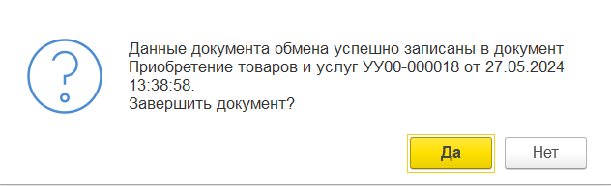
- В окне «Информация» отобразятся данные о расхождении товаров в строке «Сумма план/факт».
- Перейти в Документ 1С, на основе которого был создан Документ обмена - удобно это сделать через окно «Информация» или иным удобным путем.
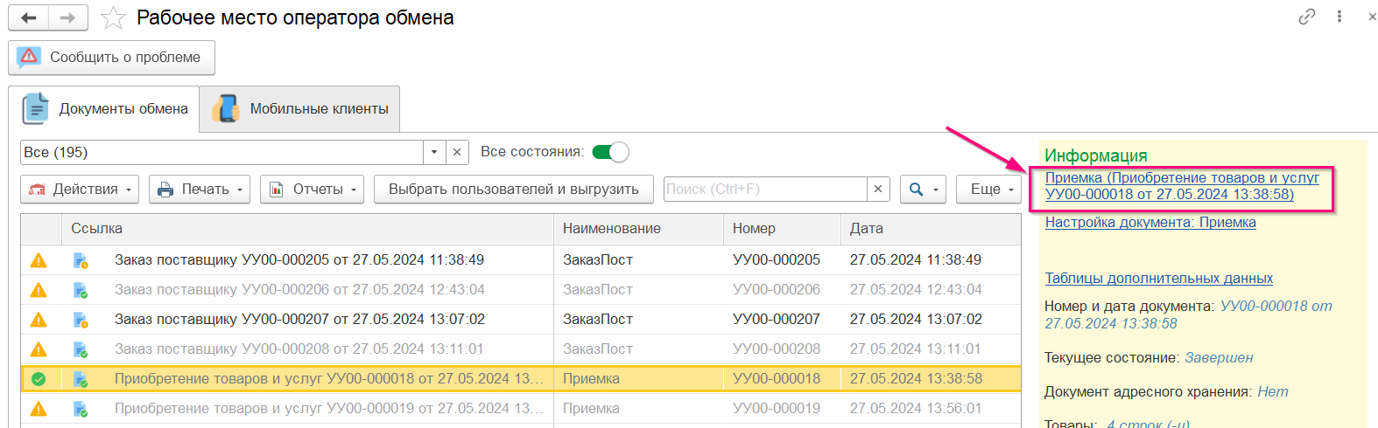
- Если документ был открыт во время загрузки данных, через меню «Еще» выбрать пункт «Пересчитать» - данные, полученные из Документа обмена будут перенесены в исходный Документ 1С.
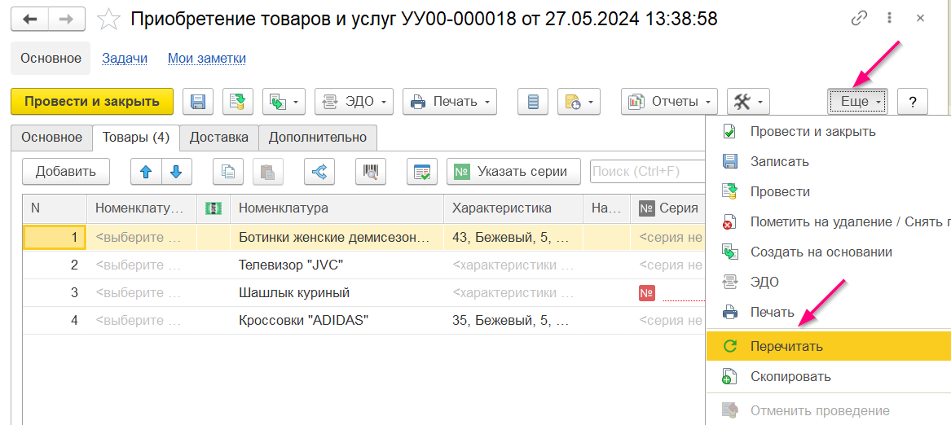
После успешной загрузки с МУ состояние документа во вкладке «Документы обмена» поменяется на «Загружен». После записи данных в Документ 1С документ «Завершен».
- Обращение в техническую поддержку
При направлении обращения в техническую поддержку приложите, пожалуйста, всю необходимую информацию, которая описана в данном разделе.
В «Рабочем месте оператора обмена» есть возможность создать обращение в техническую поддержку пользователей с помощью кнопки «Сообщить о проблеме».
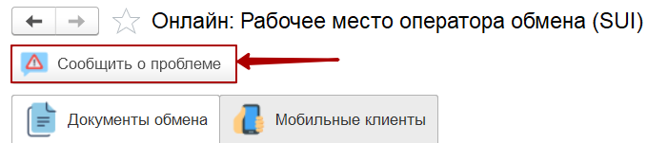
В открывшемся окне:
- Заполнить информацию об используемом мобильном приложении. Перейти к следующему этапу;
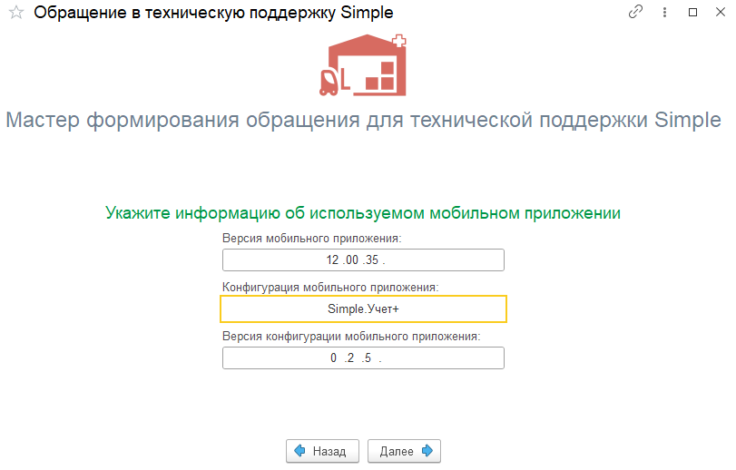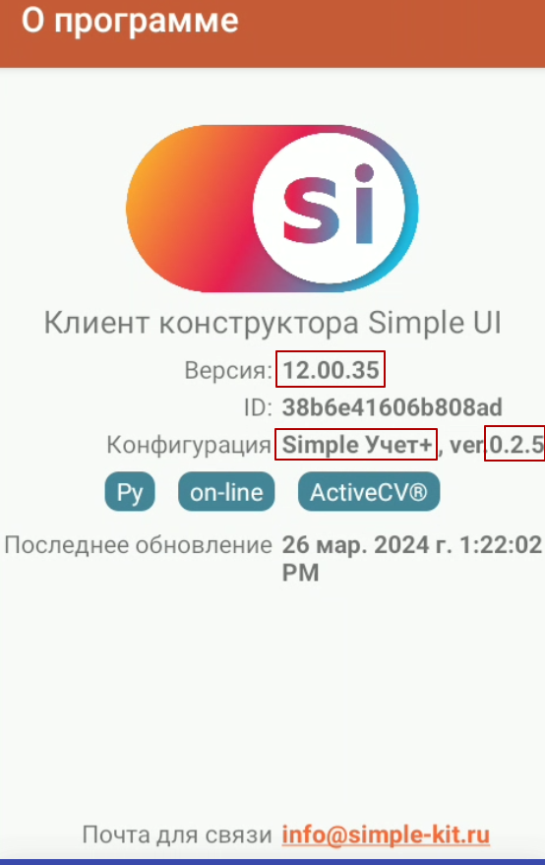
- По кнопке «Загрузить последние 100 (по отбору)» откроется окно для указания отбора записей логирования HTTP запросов. Выбрать нужные записи (не более 20) и перейти к следующему этапу;
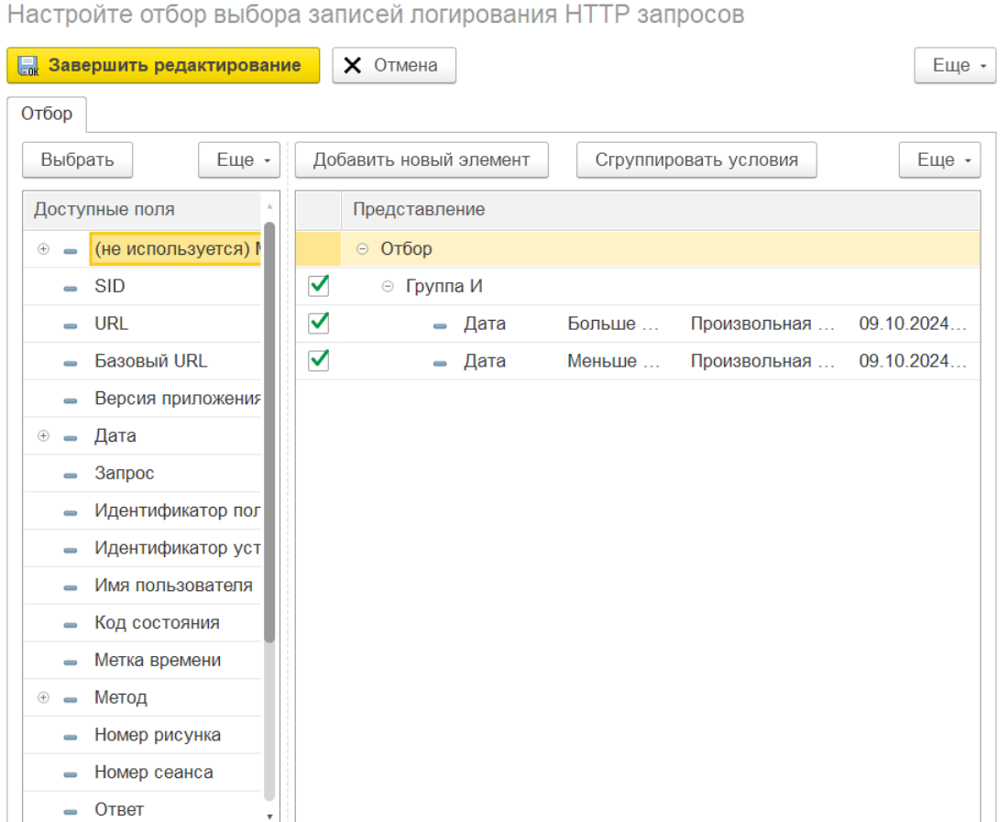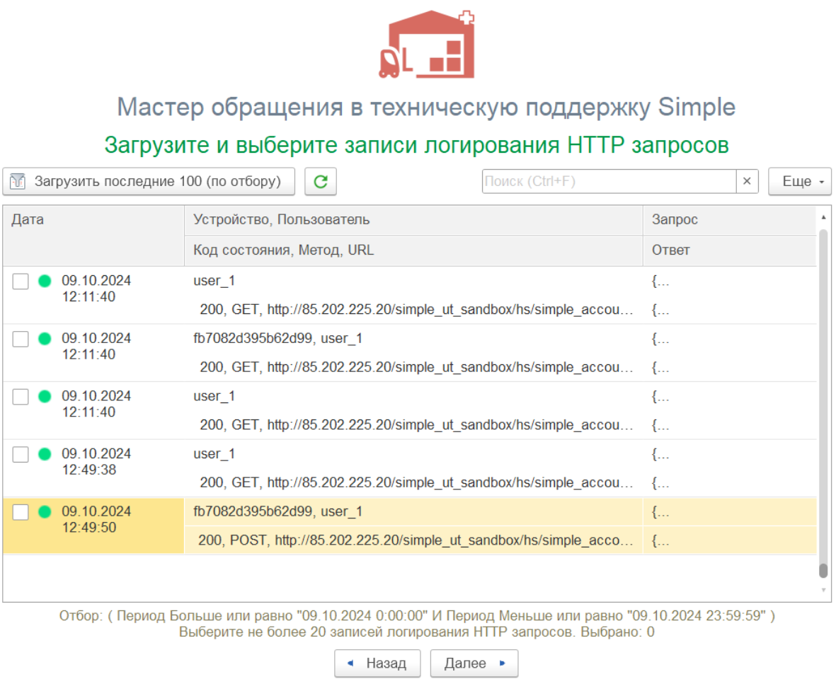
- По кнопке «Загрузить последние 100 (по отбору)» откроется окно для указания ошибок из Журнала регистрации. Выбрать нужные записи (не более 20) и перейти к следующему этапу;
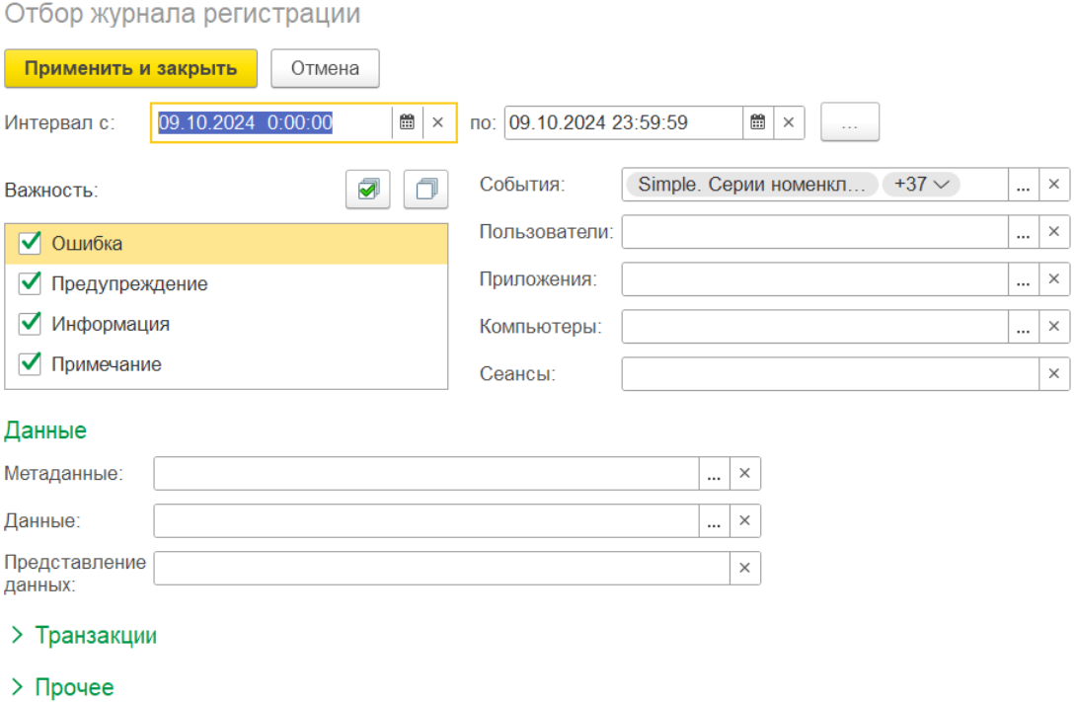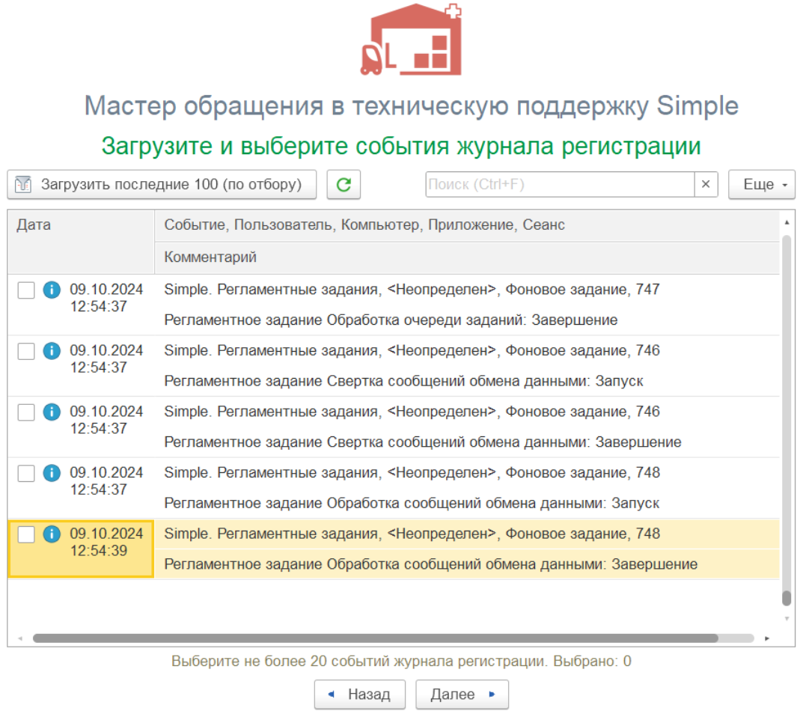
- Описать проблему/вопрос, место возникновения, действия пользователя в текстовом поле. Добавить скриншоты, отчеты об ошибках и файлы настроек подсистемы и документов;
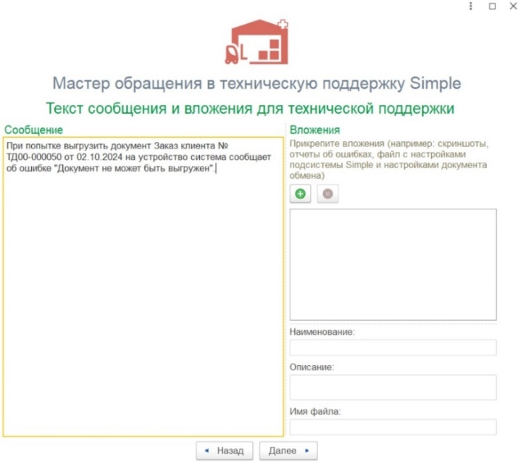
- Сохранить файл обращения и отправить на указанную почту технической поддержки Simple (в теле письма указать контактные данные для связи).
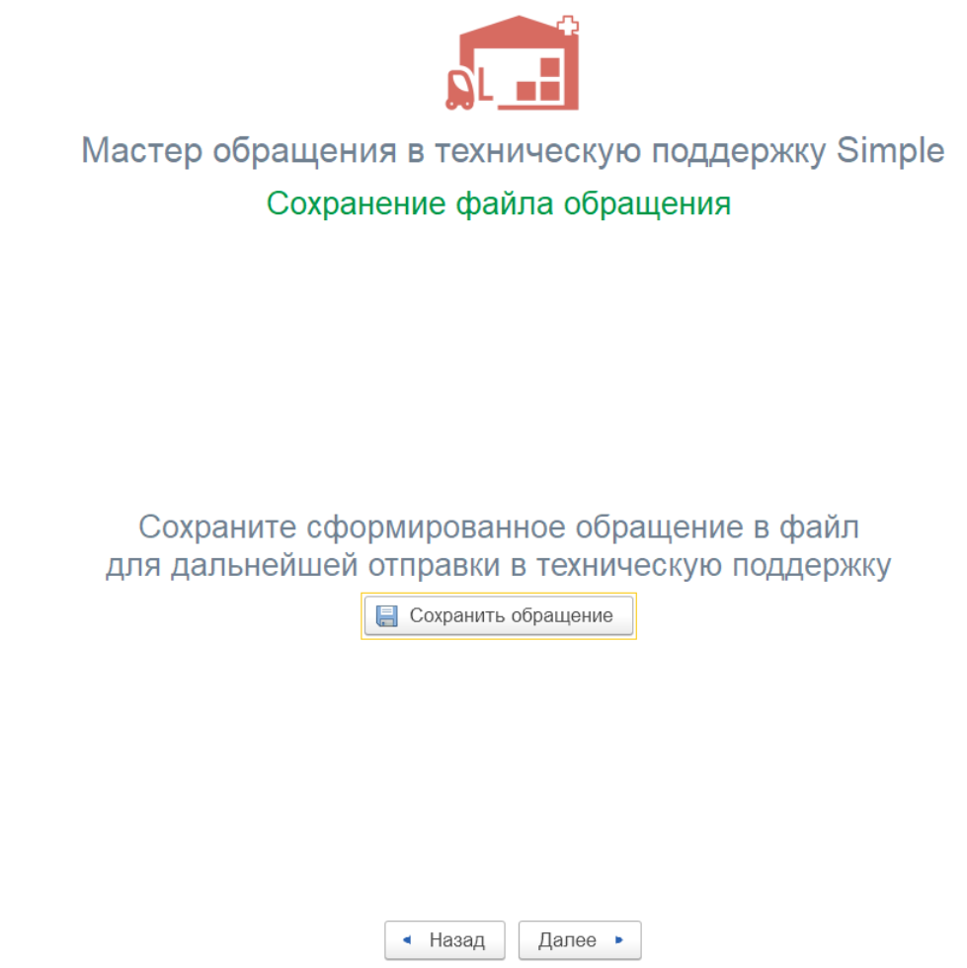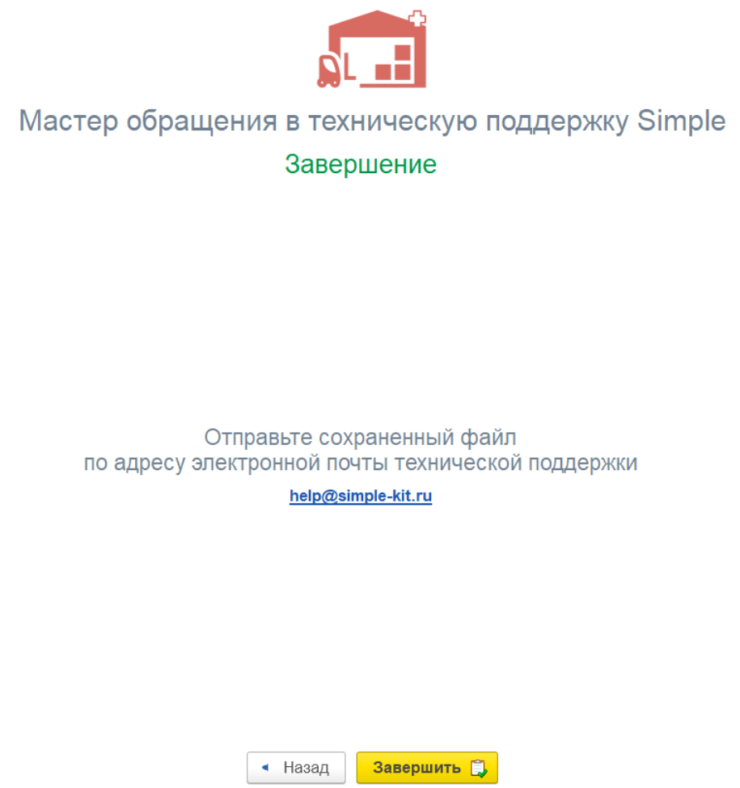
- Полезные ссылки и файлы для скачивания
https://www.simple-kit.ru/ - официальный сайт Simple
https://www.simple-kit.ru/baza-znanij/vvedenie/ - ссылка на сайт с базой знаний, электронный вариант руководства пользователя по конфигурации Simple.Учет+;
https://www.simple-kit.ru/baza-znanij/vvedenie-uchet-cv/ - ссылка на сайт с базой знаний, электронный вариант руководства пользователя по конфигурации Simple.Учет+ CV;
https://www.simple-kit.ru/baza-znanij/chasto-zadavaemye-voprosy/ - ссылка на страницу сайта с ответами на часто задаваемые вопросы по конфигурации Simple.Учет+ ;
https://www.simple-kit.ru/baza-znanij/chasto-zadavaemye-voprosy-uchet-cv/ - ссылка на страницу сайта с ответами на часто задаваемые вопросы по конфигурации Simple.Учет+ CV;
help@simple-kit.ru – почта технической поддержки пользователей по настройке и работе с расширением;
Для настройки нетиповых решений или для дополнительной разработки можно заказать платную услугу, написав по адресу info@simple-kit.ru, или позвонив по номеру 8 (495) 989-44-12.
info@simple-kit.ru - почта для уточнения информации по программному решению.

Обработка и запись полученных с мобильного устройства данных по сериям и маркам в настройках документа. Более подробно см. в полной версии Руководства пользователя: раздел X, п.9 «Серии товаров» и п. 10 «Маркировка товаров» соответственно.
OCR (Optical Character Recognition) эта технология используется для «распознавания» или «чтения» текста камерой устройства. Доступно для работы в конфигурации Simple.Учет+ CV. Более подробно см. в полной версии Руководства пользователя: раздел X, п.3 «Сбор ШК» и п.9 «Серии товаров».
ActiveCV – поиск в документе по артикулу на товаре с помощью камеры. Доступно для работы в конфигурации Simple.Учет+ CV. Более подробно см. в полной версии Руководства пользователя: раздел X, п.1.1 «Описание работы с выбранным документом».
Для поиска документа по штрихкоду в "Центре настроек" должен быть заполнен алгоритм получения штрихкода документа. Более подробно см. «Алгоритм получения штрихкода» в разделе VII в полной версии Руководства пользователя.
Регистрация нового ШК – создание на устройстве записи о штрихкоде номенклатуры. Более подробно см. «Добавить штрихкод» в разделе IX, п.1.1.1 «Описание работы с выбранным товаром» в полной версии Руководства пользователя.
Печать этикеток – доступно для работы в конфигурациях Simple.Учет+ и Simple.Учет+ CV более подробно см. в полной версии Руководства пользователя: раздел X, п.13.1 «Настройка шаблона печати этикеток и ценников в мобильном приложении».
Адресное хранение - используется для работы пользователей с документами обмена, у которых в настройке документа установлена табличная часть «Отбор» или «Размещение». Подробнее см. в полном Руководстве пользователя: раздел X, п.7 «Адресное хранение». доступно для работы в конфигурациях Simple.Учет+ и Simple.Учет+ CV
Подробнее о работе с документами в «Сбор ШК» см. в полной версии Руководства пользователя: раздел IX, п.4 «Сбор ШК».
SSCC (Serial Shipping Container Code) — серийный код транспортной упаковки, представленный в виде цифрового номера. Код позволяет индивидуально маршрутизировать движение логистической единицы и автоматизировать транспортно-складские операции
"Пользовательский запрос" и «Запрос остатков и цен» - заполняется и устанавливается в "Настройки подсистемы" во вкладке "Запрос получения данных". Более подробно см. «Запросы получения данных» п. 1.2.1 в разделе VI и п.11 «Печать этикеток» в разделе IX в полной версии Руководства пользователя. Доступно для работы в конфигурациях Simple.Учет+ и Simple.Учет+ CV

